钢材中的氢气

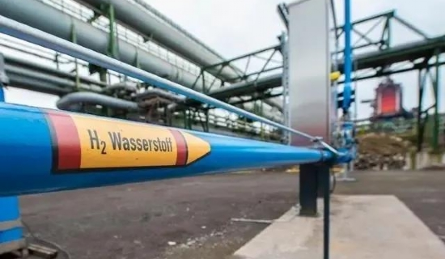
钢材中的氢气
氢气（H）（原子数为1，原子量为1.008）是一种无色气体。它的密度为0.0899克/升。氢的熔点为-259.2摄氏度，沸点为-252.8摄氏度，费-氢的相图见图1。

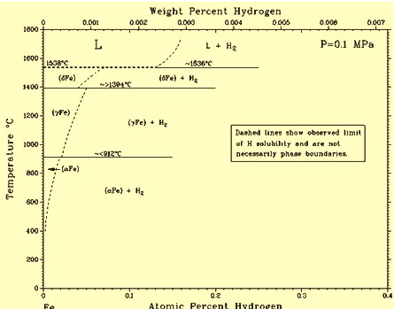
图1 Fe-H相图
钢中的H被认为是一种不受欢迎的杂质，在某些应用中相当有害。由于它对钢铁产品的加工特性和使用性能有普遍的不利影响，它始终是钢铁生产中各种问题的来源。仅仅是溶解在钢中的百万分之几的H就足以造成危害。因此，在必要的情况下，应避免使用或按要求去除。
氢气的来源
氢气有多种来源，可以通过几种途径进入钢中。在初级炼钢炉中，氢的来源是水，它通过未完全干燥的湿废料、熔剂材料、铁合金和耐火材料进入炉内。水在与钢水接触时解离，产生H，被钢水吸收。这种H通常被碳（C）沸腾的净化作用所清除，但也有一些会留在钢中。
钢液与钢包耐火材料中的水分和/或潮湿空气的接触会导致钢液吸收H。
炉渣中的亲水氧化钙（CaO）和耐火材料的分解（需要足够的抗热震性）也会导致H进入钢中。
在采用碳氢化合物燃料燃烧的炼钢过程中产生的炉气中所包含的水蒸气的解离（下面的公式）产生了H，可以被钢吸收。
H2O (g) = 2[H](g) + [O](g)
然而，在炼钢的任何时刻，钢中的H含量是由H从气体中进入钢液和通过碳沸和脱气去除H的竞争反应之间的平衡决定的。
在低水平的碳中，H的吸收率高于其去除率。钢液中溶解的H含量在碳沸腾结束时降至最低水平，但随着铁合金和合成矿渣的加入，它又会增加。
与电弧炉炼钢的做法相比，在高频感应炉中炼钢时，液态钢的H含量较低。另外，在氧化性酸渣下生产的钢的氢含量也比在还原性渣下生产的低。
固体状态的钢也可以通过发生在钢表面的电化学反应的作用吸收氢。这种现象最常见的例子是酸洗、电镀、阴极保护和腐蚀。在电化学反应过程中释放的H，在重新组合成无害的氢气泡之前，部分被钢的表面吸收了。电解液中存在的硫化物、砷化物、磷化物和硒化物有助于钢中H的吸收，因为这些化合物对H的重组反应具有抑制作用。
当钢铁在高温和高压下暴露在气体中时，H也可以进入钢铁。这是化学和石化加工设备吸收H的一个相当普遍的现象。水蒸气和碳氢化合物在这方面也是有害的。
通常情况下，H以单原子状态溶解在钢的间隙中，但不知道它是以原子还是质子的形式溶解。
氢气在钢中的溶解度
用来表示钢中H含量的单位是百万分之一（ppm）和每100克钢中修正为标准温度和压力的毫升或立方厘米的H。这两个单位之间的关系是：1 ppm = 1.11 ml/100 gm。
H在钢中的溶解度在很大程度上取决于晶体结构、温度和成分。H在奥氏体（铁）中的溶解度比在铁素体（铁和铁）中的溶解度大得多。
二原子的H气体与钢发生反应，并根据西弗特定律以原子形式溶解到钢中。H的溶解度的数据由以下公式总结，并在图2中显示。
H2 (g) =2 [H] (溶于钢)
下面的方程式表示上述反应中的平衡常数。
K = [ppm H]/ (pH2)?
对于α、δ（bcc）铁、γ（fcc）铁和液态铁（液体），在pH2=1大气压的平衡状态下，K的温度依赖性由以下方程给出。
对数K（α，δ）= -1418/T+ 1.628
对数K（伽马）=-1182/T+ 1.628
对数K（液体）= -1900/T+ 2.423
其中温度T的单位是开尔文度。

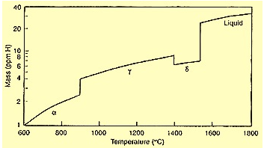
图2 在1大气压的H中，H在纯铁或低合金钢中的溶解度
H在钢中的溶解度随温度升高而增加，从室温下的不到1ppm到704摄氏度时的约8ppm。
摄氏通常会提高H的溶解度，但由于甲烷（CH4）的形成，高温下的情况相当复杂。锰（Mn）也有复杂的影响，可能是基于晶体结构。硅（Si）和铝（Al）降低H的溶解度。含量不超过10%的铬（Cr）增加了H的溶解度，但更高浓度的铬会降低它。这种影响可以用晶体结构来解释，因为大约10%的铬关闭了g-loop，更高的浓度导致钢在熔点前完全铁素体。镍（Ni）增加了H的溶解度，在这种情况下，H的溶解度与镍的含量成正比。钼(Mo)对H的溶解度没有影响。钨（W）降低了H的溶解度。钒（V）、钛（Ti）、铌（Nb）、锆（Zr）和钽（Ta）都会增加H的溶解度，特别是在低温和中等温度下。
钢的冷加工对H在纯铁中的溶解度没有影响，但是碳化物的存在会导致溶解度的明显增加。这是由于H迁移到并聚集在碳化物和包容颗粒旁边形成的内部空隙中。因此，当冷加工钢被退火时，一些，但不是全部的H被扩散去除。
氢的渗透性
尽管H的扩散性是一个重要的物理特性，但更常见的是考虑渗透性，它被定义为扩散性和溶解性的乘积。 与溶解度相反，H的渗透率在奥氏体中比在铁素体中低。H的这一特性有利于通过对钢的加热将其从钢中去除。
此外，不同的合金元素对H的渗透性显示出不同的影响。C会降低渗透性，但H在高温下会使Fe3C脱碳。Mn对渗透性只有很小的影响。Mo对H的渗透性完全没有影响。Si会降低渗透性。Cr在铁素体中降低了H的渗透性，但在奥氏体中没有很大影响。氢在钢中的渗透性随着镍含量的增加而增加，直到约6％的镍，然后它减少了。
氢气对钢的影响
氢通常对钢是有害的，但在很多情况下，大多数钢都可以容忍。高强度钢和那些在苛刻的服务条件下使用的钢对H更敏感。
氢对三种形式的环境辅助裂纹（EAC）有影响，即（i）氢脆性，（ii）应力腐蚀裂纹，和（iii）腐蚀疲劳。在温度低于200摄氏度时，H的有害影响被称为低温氢气侵蚀（LTHA）。氢主要通过在低于屈服强度（YS）的应力下的延迟开裂来降低钢的性能，称为氢应力开裂（HSC），以及在拉伸试验中的延展性损失，反映在面积的减少上，一般称为氢脆（HE）。当局部H浓度足够高时（达到临界浓度），可能会导致氢气导致开裂（HIC）或表现为裂纹扩展的提前（裂纹已由机械损伤或腐蚀引发）。氢效应在室温附近更大，并随着应变率的增加而减少。氢的降解随着氢含量的增加或充电率的提高而更加明显。
通常情况下，钢中的H问题与片状物的形成、连铸过程中断裂的发生和H脆性有关。氢的有害影响是由于它的溶解行为。H在液态钢中的溶解度比在固态钢中高得多。因此，在钢的冷却和凝固过程中会形成双原子H。H气体在钢的基体中形成压力点，这可能会引起故障或表面缺陷。
炼钢后剩余的H迁移到内部缺陷，在那里重新结合形成气态的H2。这种沉淀的H所产生的压力可能是巨大的。例如，如果液态钢中的H含量约为10ppm，在钢冷却到室温之前就会产生超过YS的压力。这将导致片状物的形成。含镍钢特别容易剥落，但一般来说，H含量低于2.5ml/100gm被认为是安全的。
进入固体钢中的H也可以在内部空隙中聚集。当这些空隙中的压力增加时，就会出现我们熟悉的氢气起泡。铬钼钢在高温下可以抵抗这种形式的攻击，因此被广泛用于已知存在潜在H危害的地方。
溶解的间隙氢也是非常有害的，导致YS的增加和相应的延展性和冲击性能的下降。这是H脆化的一种形式。然而，更重要的是被称为延迟失效或静态疲劳的影响。这发生在高强度钢中，这些钢已经被阴极或其他方式注入了H，并在张力下加载到低于其YS的应力。经过几分钟到几周的时间，取决于H含量、温度和应力水平，钢以完全脆性的方式失效。
众所周知，氢气也会导致焊缝开裂，特别是在抗拉强度超过1690MPa的高强度钢中。其机理与延迟失效有关，可通过使用低氢电极或焊后热处理来防止。
控制氢气相关问题
通过确保所有炉料、炉子和钢包添加物以及耐火材料充分干燥，可以将钢液中的H含量降到最低。尽管很难避免钢液与炉气或大气中的水分接触，但为防止再氧化而采用的炼钢方法有助于防止H进入钢中。
有很多技术已经被开发出来，用于去除钢液中的H。这些技术包括氩气（Ar）鼓泡、氩氧脱碳（AOD）和一些使用真空处理的工艺。AOD和真空处理过程是最有效的，因此被更广泛地使用。钢水可以在钢包中、在AOD中进行脱气以去除H，或者作为细小的液滴流从钢包中传递到另一个真空室中。液态钢还可以被浇铸到可消耗的电极中，随后在真空下进行电弧重熔。在所有情况下，目的是将溶解的H含量减少到低于有害的阈值（约2.5毫升/100克）。
H可以通过退火或烘烤从固体钢中去除。H的去除率取决于温度和被处理部件直径的平方。与室温下的去除率相比，205摄氏度下的H去除率约为250至400倍。然而，退火温度不能太高，因为H的溶解度随着温度的升高而增加。小型零件如电镀螺丝可在190摄氏度至205摄氏度的温度范围内进行烘烤。
容易剥落的大型锻件，需要更大多数处理。锻件钢锭应缓慢冷却，使尽可能多的H从钢中扩散出来。然后，根据残留的H含量和断面尺寸，可以在650摄氏度的温度下浸泡，对锻件进行进一步脱气处理。
H降解是很多行业的一个严重问题，因为它导致了危险的故障，造成了严重的损失。这些面临H降解问题的行业包括化工（氨、氰化物）、炼油厂（催化裂化器、储罐）、发电厂（锅炉、涡轮机）、海洋结构、长距离酸性气体运输管道、汽车和飞机部件等。氢脆性是近海工业生产中使用的高强度结构钢的几个故障原因之一。这里的问题是由于吸收了海水中的H，当对钢材进行阴极保护以控制腐蚀时，就会促进H的吸收。氢气引起的裂纹仍然是建筑制造中常见的问题，其形式是焊缝冷裂。
已经有一些关于汽车和船舶发动机部件因H而导致的故障的报道。这些故障的可能原因是，发动机油可以吸收水分并变成酸性，这在裂纹尖端产生了H，促进了裂纹的增长。
H剥落在重型截面锻件中也具有破坏性，这导致了很多大型曲轴和涡轮机转子等项目的灾难性故障。

